Řešte slovní úlohy. K výpočtům můžete použít kalkulačku. Žáci s podpůrným opatřením řeší úlohy 1,2,3,5.
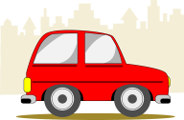
- Automobilka vyrobila během roku 152 00 osobních automobilů, 35% z nich bylo vyvezeno do zahraničí, Kolik automobilů bylo vyvezeno?

- 85% ze 720 žáků školy se stravuje ve školní jídelně. Kolik je to žáků?

- Obchodník nakoupil ve velkoobchodě trička po 125Kč. Při prodeji přičítá k velkoobchodní ceně 8%. Za kolik korun trička prodává?

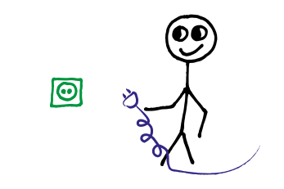
- Jelínkovi snížili za loňský rok spotřebu elektrické energie o 31% oproti roku předtím a zaplatili o 2 883Kč méně. Kolik Kč je stála elektrická energie vloni a kolik předloni?

- Stogramové balení kávy bylo zdraženo z 24Kč na 28,90Kč. O kolik % byla cena zvýšena? Výsledek zaokrouhli na desetiny.

